***Sweet alert***

**Atividade**

Personalizar os *alert* do aula15.html ou pode ser da aula anterior, caso tenha desenvolvido a paginação.

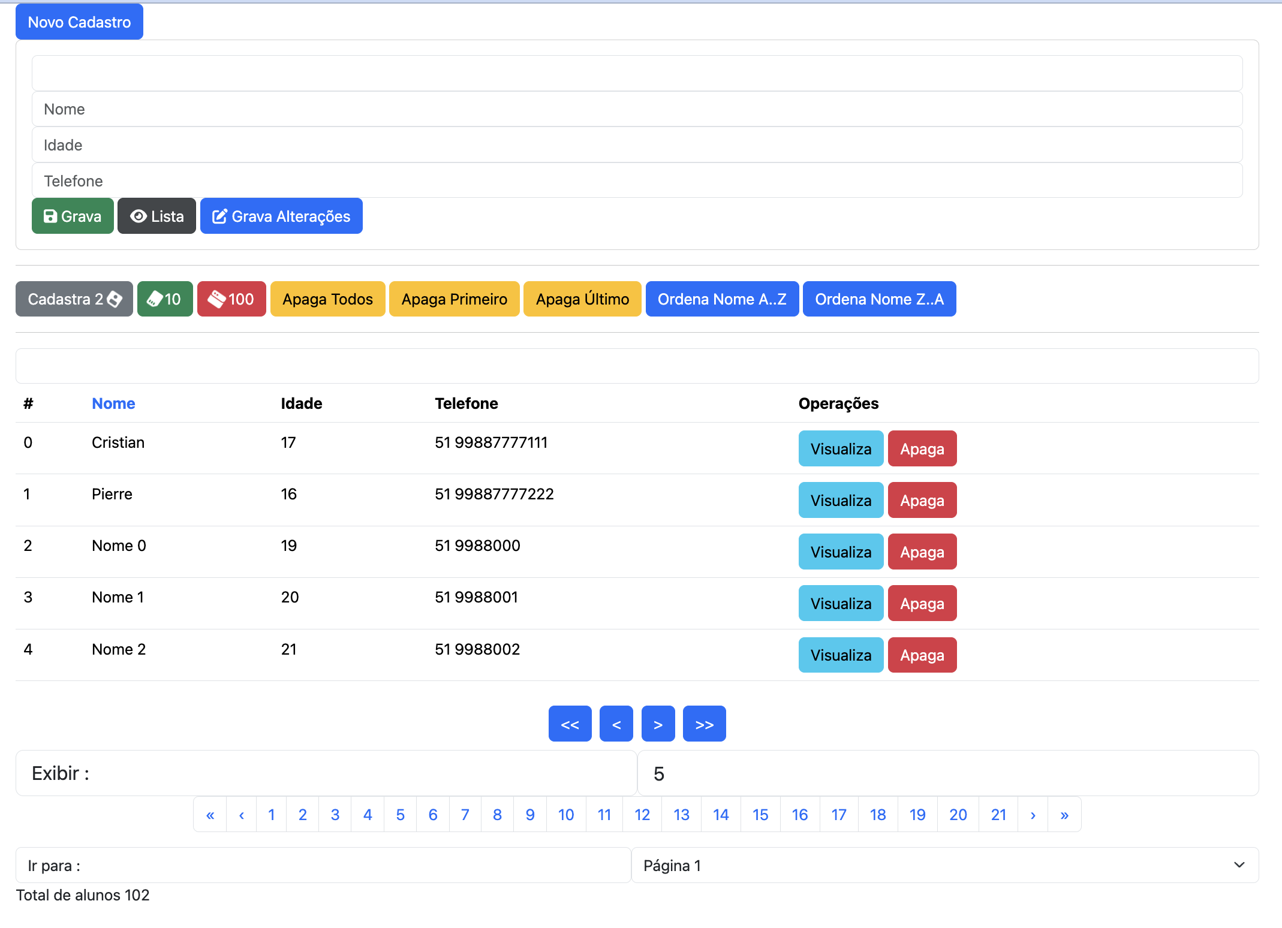



Os botões em destaque **verde**, devem apresentar uma confirmação, semelhante a apresentado abaixo:

Os botões em destaque **vermelho**, fica a seu critério:

Exemplo de site que utiliza a biblioteca Sweet Alert

**Explorar o AdminLTE**

<https://adminlte.io/>

Baixe ele em seu computador e monte alguma estrutura personalizada.